

Прокуратура Республики Бурятия

**Порядок обжалования действий или бездействия судебных приставов-исполнителей**



Согласно главе 18 Федерального закона «Об исполнительном производстве» жалоба на постановление должностных лиц службы судебных приставов, их действия (бездействие) подается вышестоящему судебному приставу или в суд.

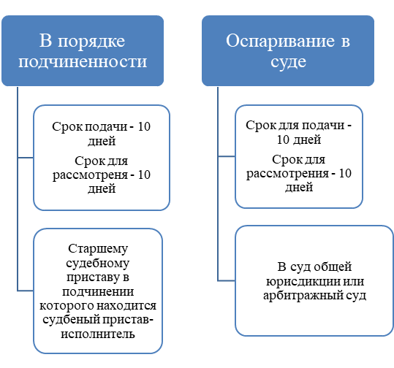

**Жалоба в порядке подчиненности**

**Требования к жалобе:**

1. Должность, фамилия, инициалы должностного лица службы судебных приставов, действия (бездействие) которого обжалуются;
2. Фамилия, имя, отчество гражданина, подавшего жалобу, его место жительства или пребывания;
3. Основания обжалования, суть нарушения прав;
4. Требования лица, подавшего жалобу.

Жалоба подается на бумажном носителе или в форме электронного документа. Может быть подана через единый личный кабинет на Едином портале государственных и муниципальных услуг.

**Оспаривание в суде**

Административное исковое заявление подается в суд **по месту нахождения подразделения судебных приставов**, в котором судебный пристав-исполнитель, чьи действия (бездействие) оспариваются, исполняет свои полномочия.

***В арбитражный суд*** подаются заявления в случаях:

* исполнительный лист выдан арбитражным судом,
* если должником является организация или ИП и исполнительное производство возбуждено в связи с его предпринимательской деятельностью,
* исполнения требований в отношении организации или индивидуального предпринимателя.

Во всех остальных случаях заявление подается ***в суд общей юрисдикции***.

Жалоба на действия (бездействие) судебных приставов-исполнителей **может быть направлена в органы прокуратуры**.

Как правило, прокуроры рассматривают жалобы, по которым уже было принято решение руководителя службы судебных приставов и отсутствует решение суда по этому поводу.